1. **Dijsktra算法**

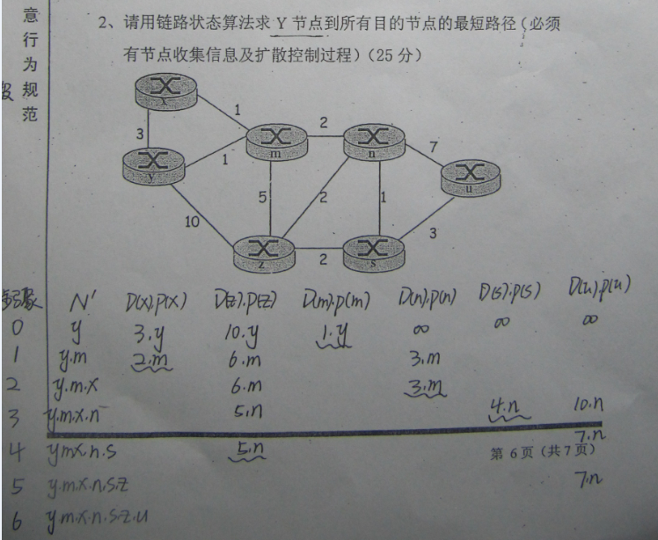

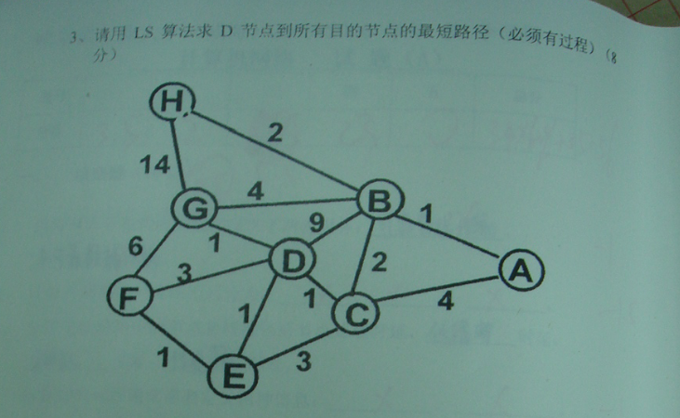

1. **循环冗余码计算**

题型：①给定生成多项式（两种形式）和原始数据计算加上循环冗余码后的帧②给定收到的帧和生成多项式进行校验

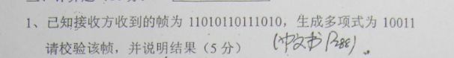

1. **划分IP**

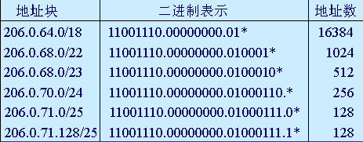

一、将128.119.40.64/26划分为4个，每块IP地址数目相同，求4个子网的前缀

二、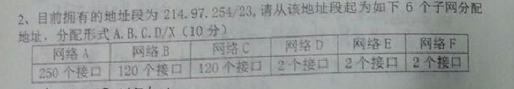

4、DV算法

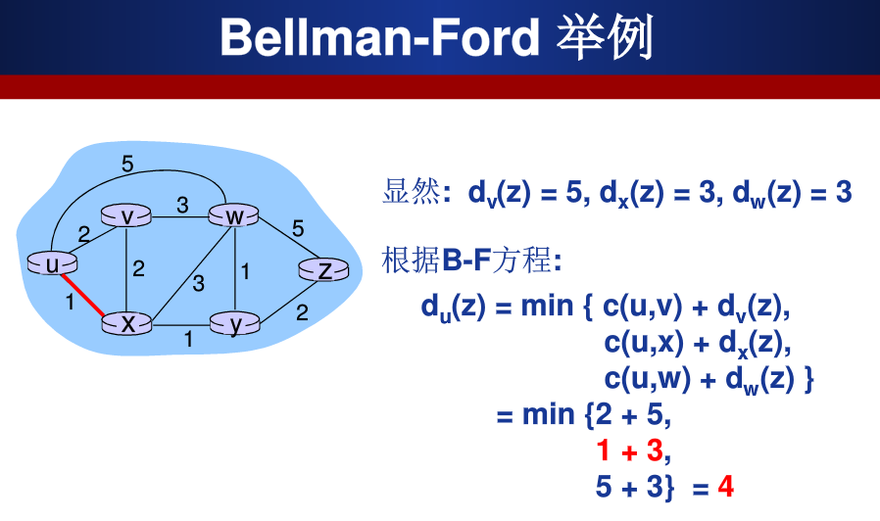

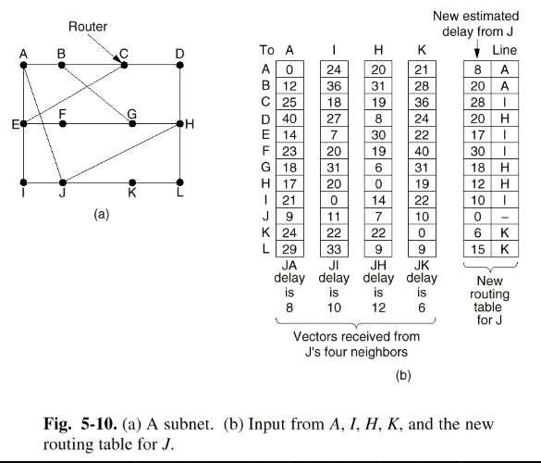

5、校验和（checksum）计算

步骤：①划分为16bits②逐项相加③若产生进位则把进位加进去直至不产生进位④取反

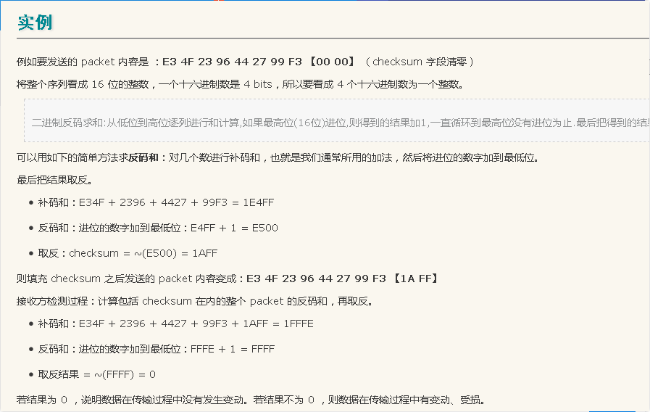

6、TCP请求RTT时间计算

四种分类：①非持久性无并行②非持久性并行③持久性不带流水④持久性带流水

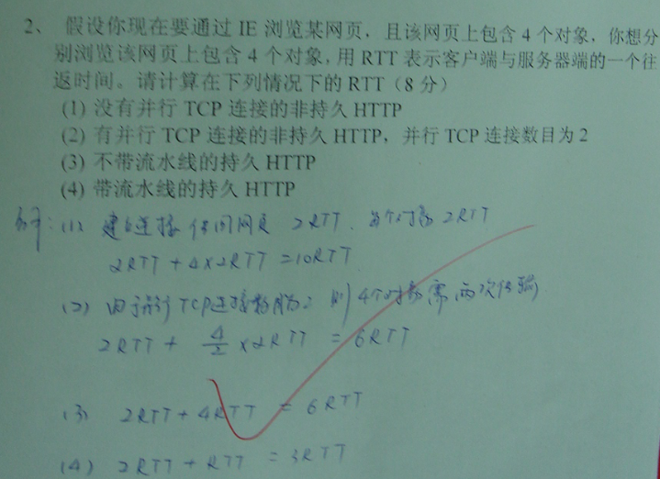

7、TCP拥塞控制

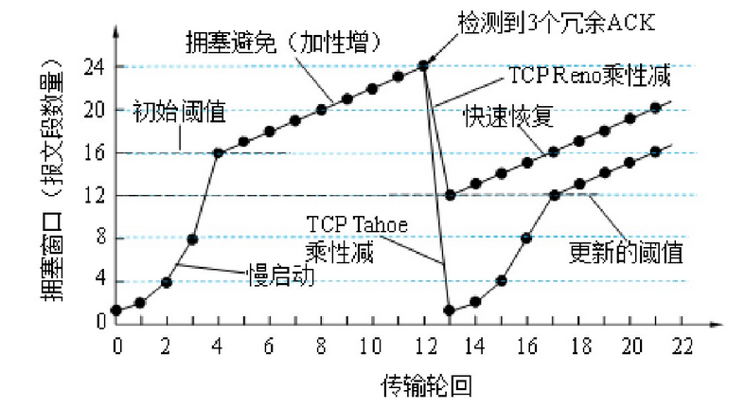

课本198页P40

具体过程如下：

针对Tahoe算法的不足之处，算法Reno进行了改进。改进主要有两个方面：一是对于收到连续3个重复ACK，算法不经过慢启动，而直接进入拥塞避免阶段；二是增加了快速重传/快速恢复机制。具体实现过程为：

(1)收到三个重复的ACK，进入快速重传/快速恢复，此时ssthresh设置为当前拥塞窗口的一半。

(2)重传丢失的数据包，并置cwnd＝cwnd＋ndup(ndup为收到的重复ACK数)。

(3)发送新的数据包。

(4)当收到非重复的ACK时，cwnd＝ssthresh。

(5)进入拥塞避免阶段。

从上面的过程可以看出，Reno在收到3个重复ACK后，就转入快速重传/快速恢复阶段；而遇到超时时，Reno和Tahoe一样进入慢启动阶段。